様式第8-2号
補装具費支給（購入・修理）意見書 （簡易型電動車椅子用）
氏名 |  |  |  |  |  |  |  |  |  |  |  |  | 生年  月日 |  |  |  |  |  |  | 年 月 日生（ ）歳 |  |  |  |  |  |  |  |  |  |  | 性別 | 男･女
住所 |  |  |  |  |  |  |  |  |  |  |  |  |  |  |  |  |  |  |  |  |  |  |  |  | 職業（具体的に）
障害名 |  |  |  |  |  |  |  |  |  |  |  |  |  |  |  | 原因となった疾病・外傷名  ※障害者総合支援法施行令に規定する疾病に該当  （ □する ・ □しない）
医学的所見（下記補装具を必要と認める理由が明確となるよう記載すること。）

※ 難病患者等については、身体症状等の変動状況や日内変動等についても記載し、症状がより重度である状態についても記載すること。また、迅速な手続きが必要な場合は、迅速手続が必要な医学的理由についても記載する。 進行性疾患：□ 該当 □ 非該当
支給決定手続き：□ 迅速 □ 一般
移乗能力 |  |  |  | 自立 ・ 半介助 ・ 介助 |  |  |  |  |  |  |  |  |  |  |  |  |  |  | 主な使用場所 |  |  |  |  | 屋内 ・ 屋外 ・ 屋内外
基本価格 |  | １．標準 ２．頭頚部
本体 |  |  | １ 簡易型（切替式） ２ 簡易形（アシスト式）
ａ.新規支給（1台） ｂ.2台同時支給 ｃ.再支給 |  |  |  |  |  |  |  |  |  |  |  |  |  |  |  | ａ.モジュール（標準） ｂ.オーダーメイド ｃ.レディメイド
機構加算 |  |  |  |  | １.リクライニング機構  ２.ティルト機構  ３.ティルト・リクライニング機構 |  |  |  |  |  |  |  |  | 基本構造 |  |  |  |  |  |  |  |  | １．後方大車輪（標準） |  |  |  |  |  | ａ．幅止め構造 個
バッテリ |  |  |  |  | １．リチウムイオンバッテリ（標準）  ２．ニッケル水素バッテリ |  |  |  |  |  |  |  |  |  | 操作ボックス |  |  |  |  |  |  |  | １．標準型（標準）
操作レバー |  |  |  |  | １．感度調整（標準） |  |  |  |  | ａ．ばね圧変更 |  |  |  |  | スイッチ |  |  |  |  |  |  |  | １．標準型（標準） |  |  | ａ．スイッチ延長 個
【構造部品加算】
シート | １． スリング式（標準）  ２． 張り調整式  ３． 板張り式 |  |  |  |  |  |  | ａ．奥行き調整構造 |  |  |  |  |  |  |  |  |  | バック  サポート |  |  | １． スリング式（標準）  ２． 張り調整式 |  |  |  |  |  |  | ａ．ワイドフレーム  ｂ．バックサポート延長  ｃ．高さ調整構造  ｄ．背座角度調整構造  ｅ．背折れ構造
フット・レッグ  サポート | １．固定式（標準）  ２．挙上式  ３．着脱式  ４．開閉着脱式  ５．挙上・開閉着脱式 |  |  |  |  |  |  | ａ．レッグベルト全面張り |  |  |  |  |  |  |  |  |  | フット  サポート |  |  | １．セパレート式（標準）  ２．セパレート式（二重折込式）  ３．中折式 |  |  |  |  |  |  |  |  |  | ａ．前後調整  ｂ．角度調整  ｃ．左右調整
アーム  サポート | １．フレーム一体型_固定式（標準）  ２．フレーム一体型_跳ね上げ式  ３．フレーム一体型_着脱式  ４．独立型_固定式  ５．独立型_跳ね上げ式  ６．独立型_着脱式 |  |  |  |  |  |  |  |  |  |  | ａ．高さ調整構造  ｂ．角度調整構造  ｃ．アームサポート幅広  ｄ．アームサポート延長 |  |  |  |  |  |  |  |  | ブレーキ |  | １．駐車ブレーキ／電磁ブレーキ
ａ．介助用ブレーキ
ｂ．フットブレーキ
アーム  サポート |  |  |  |  |  |  |  |  |  |  |  |  |  |  |  |  |  |  |  |  | 駆動輪  ・主輪 |  | １．固定式（標準）  ２．着脱式 |  |  |  | ａ．車軸位置調整構造  ｂ．キャンバー角度変更  ｃ．片手駆動構造  ｄ．レバー駆動構造
タイヤ | １．エア（標準）  ２．ノーパンク |  |  |  |  |  | キャスタ |  | １．ソリッド（標準）  ２．衝撃吸収タイプ |  |  |  |  |  |  |  | ハンドリム |  |  |  |  | １．プラスチック（標準）  ２．ステンレス  ３．アルミ |  |  |  |  |  |  |  | ａ．ピッチ30mm超  ｂ．片手駆動構造
【付属品】
□手動スイングアーム  □手動チンコントロール一式  □多様入力コントローラ  □ａ．非常停止スイッチボックス  □ｂ．４方向スイッチボード  □ｃ．８方向スイッチボード  □ｄ．小型ジョイスティックボックス  □ｅ．フォースセンサ  □ｆ．足用ボックス  □簡易１入力  □ジョイスティックノブ  □ 小/球/こけし  □ Ｕ/十字/ペン/太長/Ｔ字/極小  □ヒールループ 左・右  □アンクルストラップ 左・右  □ステップカバー 左・右 |  |  |  |  |  |  |  |  |  |  | □テーブル  □テーブル取付部品 左・右  □呼吸器搭載台 □痰吸引機搭載台  □携帯用会話補助装置搭載台  □車載固定部品 個  □杖たて（一本杖）  □杖たて（多脚つえ）  □酸素ボンベ固定装置  □栄養パック取付用ガードル架  □点滴ポール □日よけ □雨よけ  □泥よけ □スポークカバー  □リフレクタ 個  □高さ調整式手押しハンドル  □ハンドリム滑り止め  □ハンドリムノブ付き  ａ.垂直ノブ  □ブレーキ延長レバー 左・右 |  |  |  |  |  |  |  |  |  |  |  |  | □クッション（カバー付き）  １．平面形状型 ａ.ゲル素材  ２．モールド型 ｂ.多層構造  ｃ.立体編物  ｄ.滑り止め加工  ｅ.防水加工  □背クッション a．滑り止め加工  □ヘッドサポート  １．着脱式（枕含む）  ２．マルチタイプ（枕含む）  ａ．オーダー枕変更  ３．枕（オーダーメイド）  ４．枕（レディメイド）
【完成用部品・一部特例部品・特例部品】 |  |  |  |  |  |  |  |  |  |  |  |  |  |  |  |  |  |  | 【付属品_姿勢保持装置製作要素】

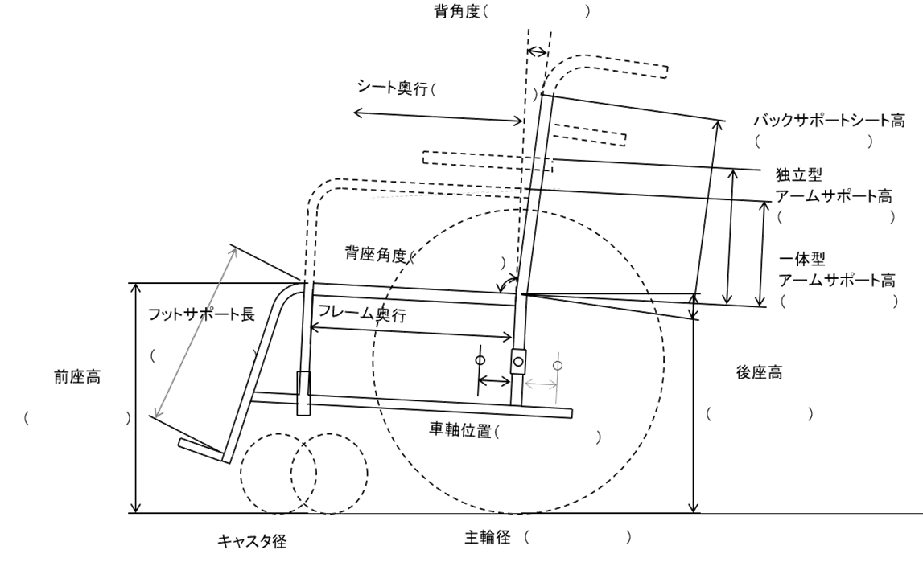

シート幅（ ） ハンドリムピッチ（ ）

出来上がり重量 ｋｇ

備考 １ その他に印したときは、必ず処方内容を記入すること。
２ 色、材質、本人の希望事項などを記述すること。
３ 記載にあたっては、医師、看護師、理学療法士、作業療法士、義肢装具士、言語聴覚士、リハビリテーション工学技師、社会福祉士、介護福祉士、建築士等、関係職員及び関係機関と充分連携のこと。
身長  体重 | ㎝／ ㎏ |  | 種目名称別コード |  | メーカー名／製品名
使用効果見込み
上記のとおり意見する。
年 月 日
病院又は診療所の名称
所 在 地
診療担当科名 医師氏名 （ 印 ）
（自署又は記名押印）

